***Egyetemi utazási adminisztrációs rendszer***

*(Admin dokumentáció)*

***Feladat:***

Egy fiktív vállalat (de leginkább az egyetem) utazási adminisztrációjának támogatására kifejlesztett rendszer. A jelenlegi lassú és papíralapú folyamat leváltására és egyszerűsítése készült.  
Segítségével az utazási adminisztrációs feladatok elvégzése többszörösére növekszik.  
Nem szükséges tovább megőrizni a rengeteg dokumentumot. A dokumentumok kitöltésének nagy része automatikusan történik

***Környezet:***

PC, exe futtatására alkalmas operációs rendszer (pl. Windows 7).

***Használat:***

***Bejelentkezés***

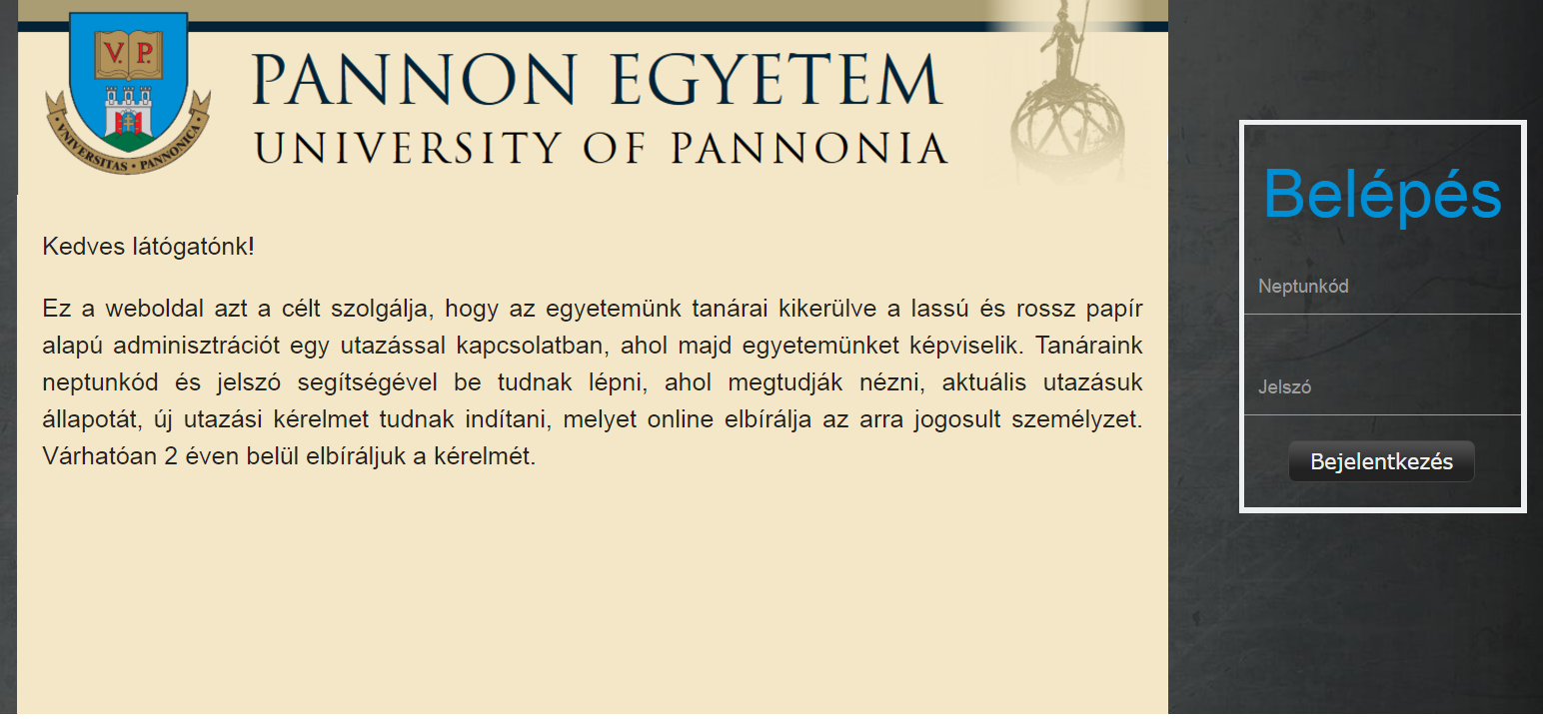Az oldalra külön regisztráció nem szükséges a felhasználó NEPTUN kódja és jelszava segítségével beléphet a rendszerbe

***Utazási tervek elfogadása/elutasítása és törlése***

***Belépés után a következő oldal fogad minket:***

1. Elfogadott PDF-ek
2. Törölt PDF-ek
3. 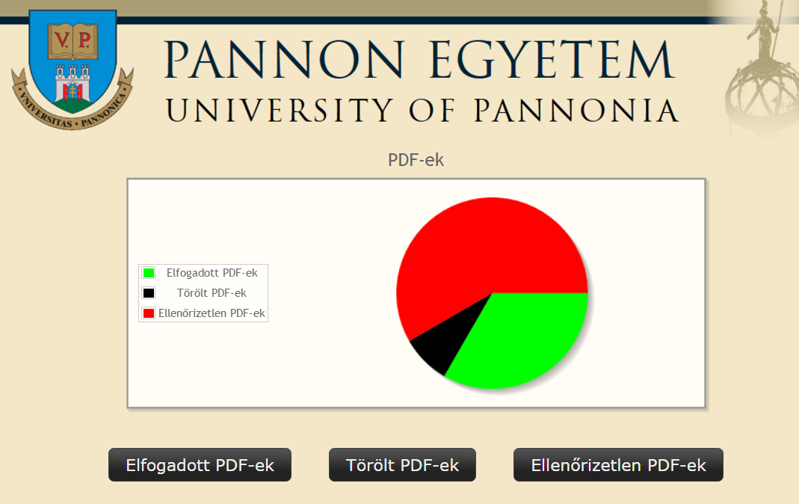Ellenőrizetlen PDF-ek

**1.funkció: Elfogadott PDF-ek**

Az elfogadott PDF-ek gombra rákattintunk megjelenik egy amely azokat az utazási terveket tartalmazza , amely már le lett ellenőrizve és el lett fogadva.

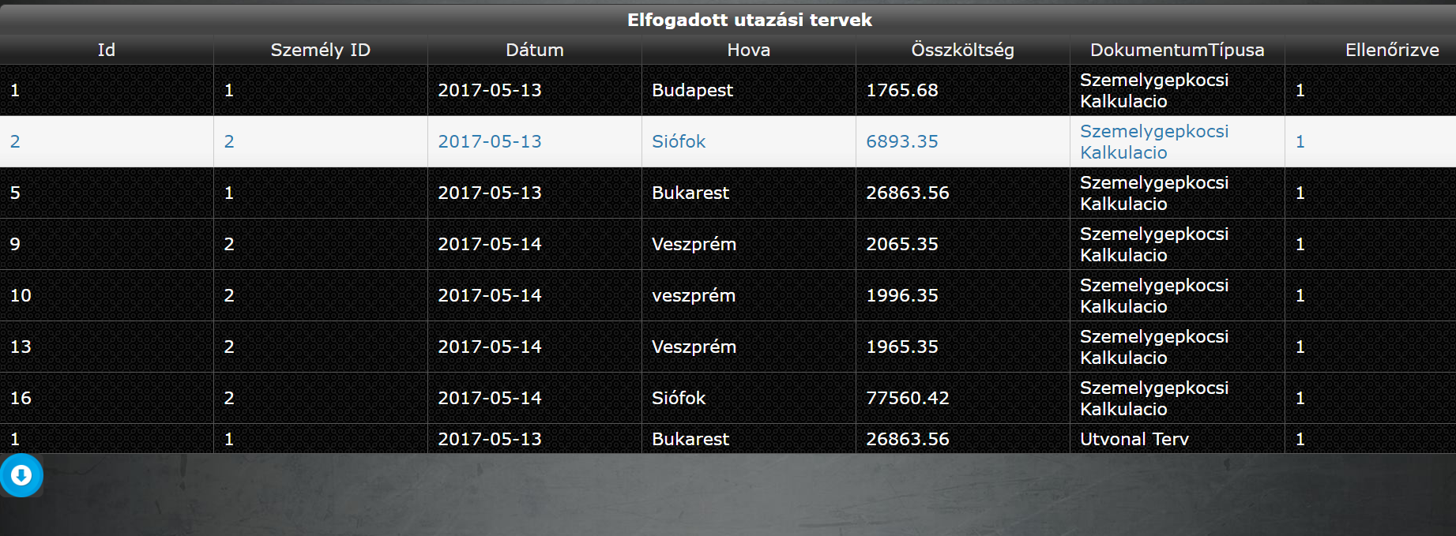

Ha az egyiket kiválasztjuk akkor PDF formátumban letölthetjük és megnézhetjük a tartalmát

**2.funkció: Törölt PDF-ek**

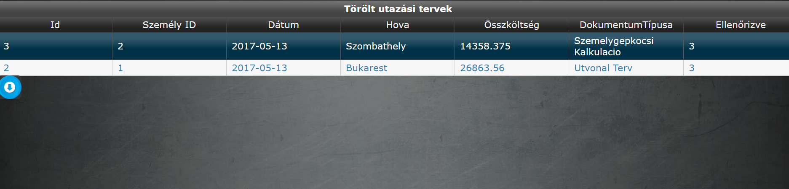Itt azok az utazási tervek vannak archiválva amelyek valamilyen módon nem feleltek meg az elvárásoknak és emiatt törölve lettek. Szintén kiválaszthatóak és letölthetőek megtekintetésre.

**3.funkció: Ellenőrizetlen PDF-ek**

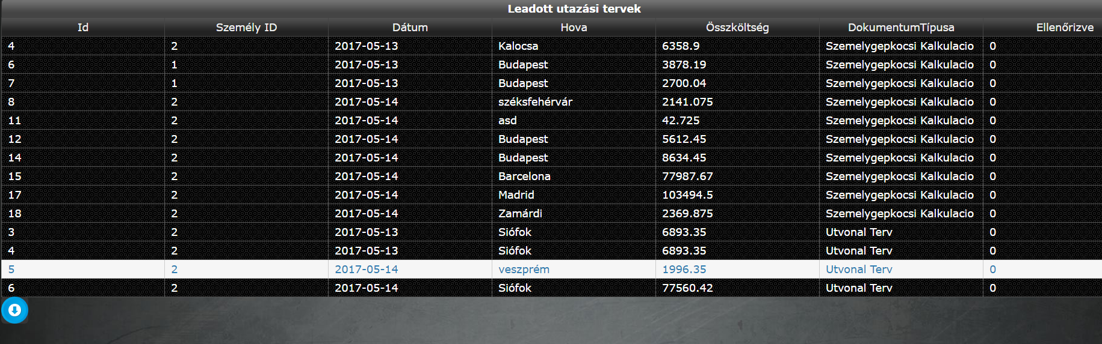Itt azok a tervek jelennek meg , amelyek még nem lettek leellenőrizve. Az admin kiválaszthat egyet, majd miután ellenőrzi eldönti hogy megfelel és berakja az ellenőrzöttek közévagy elutasítja és törli a tervet.

***Titkár dokumentáció***

A titkár megtekintheti az összes utazási tervet de nem törölheti vagy fogadhatja el egyiket sem..

